PENYALAHGUNAAN WEWENANG TERKAIT DENGAN PROSEDUR PENANGKAPAN TERHADAP KORBAN
YANG SALAH TANGKAP
(Analisis Kasus Putusan MA Nomor : 89 PK/PID/2008)

SKRIPSI
Diajukan untuk memenuhi sebagai persyaratan memperoleh gelar sarjana dalam ilmu hukum

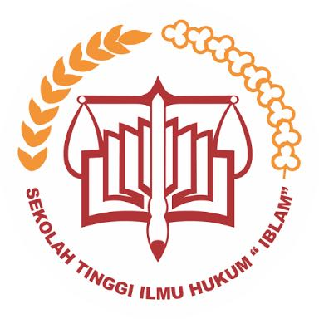

NAMA : HUSAIMI HS
NPM : 1207350130 :

PROGRAM STRATA SATU ILMU HUKUM
SEKOLAH TINGGI ILMU HUKUM “IBLAM”
JAKARTA
2018

